北京青年政治学院培训中心

关于举办“幼儿教育戏剧应用”师资培训班的通知

各幼儿园：
为贯彻落实教育部《关于推进学校艺术教育发展的若干意见》，推动学龄前艺术教育的发展，提升相关单位对教育戏剧的认识，进一步拓展学龄前儿童教育方法，增加各幼儿园办学特色与优势，北京青年政治学院作为北京市学前教育职教集团理事长单位和北京市职工继续教育基地，本着发挥高教资源优势，服务学前教育行业发展的宗旨，联合加拿大皇桥教育集团共同举办“幼儿教育戏剧应用”专题师资培训班，现将有关事项通知如下：
一、 主要内容
培训内容：戏剧教育在学龄前教育中的应用理论与实操
二、 时间与地点
培训时间：2018年9月14日、15日
培训地点：北京青年政治学院（位置图见附件4）
三、培训对象及人数
幼儿园老师、园长及学龄前教育机构老师，共30人。
四、报名方式
1.报名时间：报名截止时间9月7日（报满即止）
2.报名方式：填写报名表（附件1）发送到邮箱：xingyan@bjypc.edu.cn
3.联系方式： 邢老师：84778308，13651113507 赵老师：84778306，18810383487
五、培训费用
首期成本价优惠880元/人（包括培训费、资料费，1晚住宿及第一天中、晚餐，第二天早、中餐）或780元/人（不含住宿）
北京青年政治学院培训中心
2018年7月4日

附件1：“幼儿教育戏剧应用”师资培训报名表
附件2：培训班课程安排
附件3：幼儿教育戏剧简介
附件4：北京青年政治学院路线图

附件1
“幼儿教育戏剧应用”师资培训报名表

姓名 | 性别 | 民族 | 单位 | 职务 | 是否住宿

附件2：
日程安排
日期 | 时间 | 内容
9月14日  （周五） | 8：00-8：30 | 学员签到
9月14日  （周五） | 8:40-9:10 | 开班仪式、集体合影
9月14日  （周五） | 9:20-11:50 | 专题讲座：幼儿教育戏剧基础理论
9月14日  （周五） | 12：00 | 午餐
9月14日  （周五） | 13:30-16:30 | 幼儿教育戏剧实操（一）  1、肢体开发课程  2、声音开发课程  3、物件开发课程
9月14日  （周五） | 17：30 | 晚餐
9月15日  （周六） | 8：00-8：30 | 早餐
9月15日  （周六） | 9：00-12：00 | 幼儿教育戏剧实操（二）  1、角色扮演（综合表演）  2、人物职业篇  3、动物篇  4、形形色色篇
9月15日  （周六） | 12:10 | 午餐
9月15日  （周六） | 13:30-16：30 | 1、戏剧与绘本故事的应用  2、综合成果发表  3、各组戏剧成果演出
9月15日  （周六） | 16:30-17:00 | 结业仪式

附件3：
幼儿教育戏剧简介
“教育戏剧”是将戏剧方法与戏剧元素应用在教学或社会文化活动中，让学习对象在戏剧实践中达到学习目标和目的。
教育戏剧的魅力在于，它不以学习戏剧知识和表演技能为目的，而是运用戏剧的元素设计各种体验渗透到教育中，让身边的每一个地方都成为一个小小"舞台"，让每一个孩子都能成为自己心目中的小小"演员"。通过角色扮演、虚拟情境等戏剧方式，让孩子们在其中学会自信，坚定走好人生每一步;学会控制，独立思考，以更好的状态应对人生每一个挑战。
在欧美国家特别是美国和英国，多数学生会在各个阶段接触并学习戏剧教育，欧美教育界人士认为，它是一门综合性艺术教育课程，能帮助学生提高语言、形体、音乐和美术等多方面的才能，是“全人教育”不可缺少的一部分。
由于起步较晚，我国“幼儿教育戏剧”师资短缺，教师中存在“懂教育不懂戏剧、懂戏剧不懂教育”的尴尬，导致在教育实践中能够开展戏剧教育的幼儿园不多。
幼儿教育戏剧的应用领域广泛，包括幼儿园教育、中小学教育、校外业余培训、艺术高考等，且对声乐、舞蹈、美术等艺术教育有辅助作用。
通过戏剧教育，孩子们获得的不是一种单一的技能，而是包含了自信、合作、责任心、创造力等多方面能力的提升，实现了从“技能培养”到“综合能力培养”的飞跃，摆脱了以往“学了一门技术、恨了一门艺术”的艺术教育怪圈。

附件4：

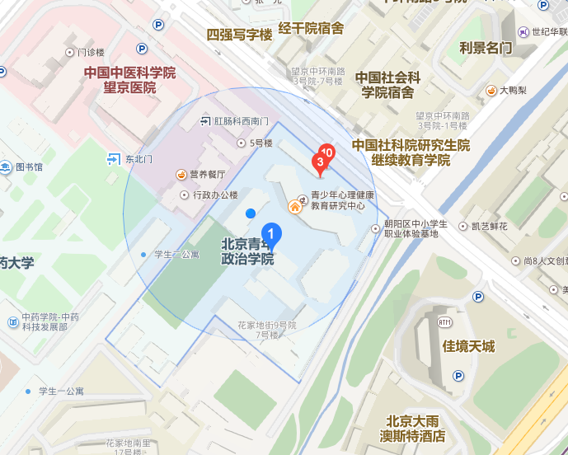

培训、住宿及报到地址：北京市朝阳区花家地街9号北京青年政治学院内

